5x11 jubileum Jeugdcarnaval Ût Ezelsköpke
5-11-2015 door: Redactie Hallo bewerking PO
Jeugdcarnavalsvereniging Ût Ezelsköpke uit Sevenum bestaat dit jaar 5x11 jaar. Daarom organiseert de vereniging op zaterdag 21 november een groot feest. Joep van Enckevort, vrijwilliger jeugdcarnaval en tevens de nieuwe voorzitter vanaf de ingang van het nieuwe seizoen, laat de allereerste notulen zien. “Kijk, dit zijn nu de eerste notulen. Helemaal netjes met de pen geschreven. Het is nog een simpel kladpapiertje, maar dit leidde uiteindelijk tot de veel grotere vereniging van nu.”
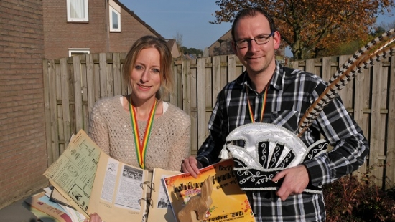
De bewoners van Sevenum worden ezels genoemd. Ezels staan namelijk bekend om hun koppigheid. Dit hadden de Sevenummers vroeger ook, vertelt Marjan van den Goor, voorzitster van de jeugdcarnavalsvereniging. “Elk jaar wordt de klok tweemaal verzet. De Sevenummers vonden dit maar raar en hielden zich hier niet aan. Vandaar de koppigheid van ezels. Dit werd natuurlijk lastig als je een afspraak had in Horst. Je moest dan de tijd een uur vooruit of achteruit denken.”
“Vroeger had je vijf jeugdverenigingen in Sevenum”, vertelt Joep. “Er was wel carnaval, maar niet voor de jeugd. De jeugdverenigingen in Sevenum wilden graag voor de jeugd de carnaval organiseren. De grote carnavalsvereniging Dun Ezelskop wilde wel wat geld sponsoren, maar dan moesten de feesten op hun manier worden georganiseerd. De vijf jeugdverenigingen wilden dit niet, omdat ze liever zelf de organisatie wilden verzorgen. Om aan geld te komen, werden er hanen geslacht en verkocht, hier is de jaarlijkse haantjesactie uit voort gekomen. Met het geld dat ze hiermee verdienden, konden ze de activiteiten organiseren.”
De jeugdcarnaval is vanaf die eerste dag tot nu flink gegroeid. Niet alleen in aantal vrijwilligers, maar ook in samenwerking. “Je ziet dat de betrokkenheid van de ouders enorm is gestegen. Het is prachtig als je ziet dat de ouders meehelpen. Dit is zeker een groot voordeel”, zegt Marjan. “Het is ook mooi om te zien hoe de jeugd met elkaar omgaat. Vooral bij de activiteiten zoals eieren bakken. De jongens en meisjes hebben het ontzettend naar hun zin. Ze maken er allemaal één groot feest van.”
Het feest, op 21 november, is niet alleen voor vrijwilligers en sponsoren van Ût Ezelsköpke. “Iedereen mag komen die in is voor een feestje en jeugdcarnaval een warm hart toedraagt. Vrijwilligers en sponsoren zijn natuurlijk ook welkom.” Joep vertelt dat de jeugdcarnaval ook nog iets speciaals in petto heeft dit jaar. “We hebben ons eigen jubileumlied. Bij Tren van Enckevort, accordeonist van Rowwen Hèze, hebben we het nummer in de studio opgenomen. Het is nu klaar en we gaan er ook nog een videoclip bij maken. Op ons jubileumfeest brengen we het ten gehore. Hopelijk zal het nummer het komende seizoen vaak worden gedraaid.”
De kartrekkers van Ût Ezelsköpke zijn positief over de toekomst. “We zullen elk jaar harder moeten werken voor weer een onvergetelijk seizoen, maar we blijven optimistisch. Het gaat wel steeds moeilijker worden, omdat veel bezoekers naar andere dorpen gaan. Dit merken we nu al. Maar omdat we elk jaar een fantastisch programma draaien, draait de jeugdcarnaval de komende jaren zeker door.”

